C. E. Almeida Barros

Data: 05/05/2020

Profª Ester Paiva

3º ano do Ensino Médio.

SOCIOLOGIA

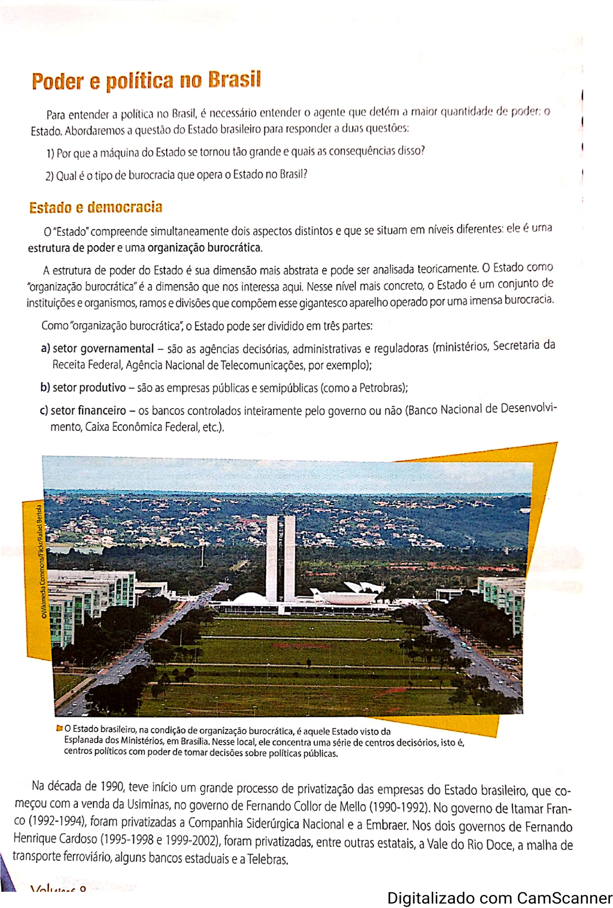

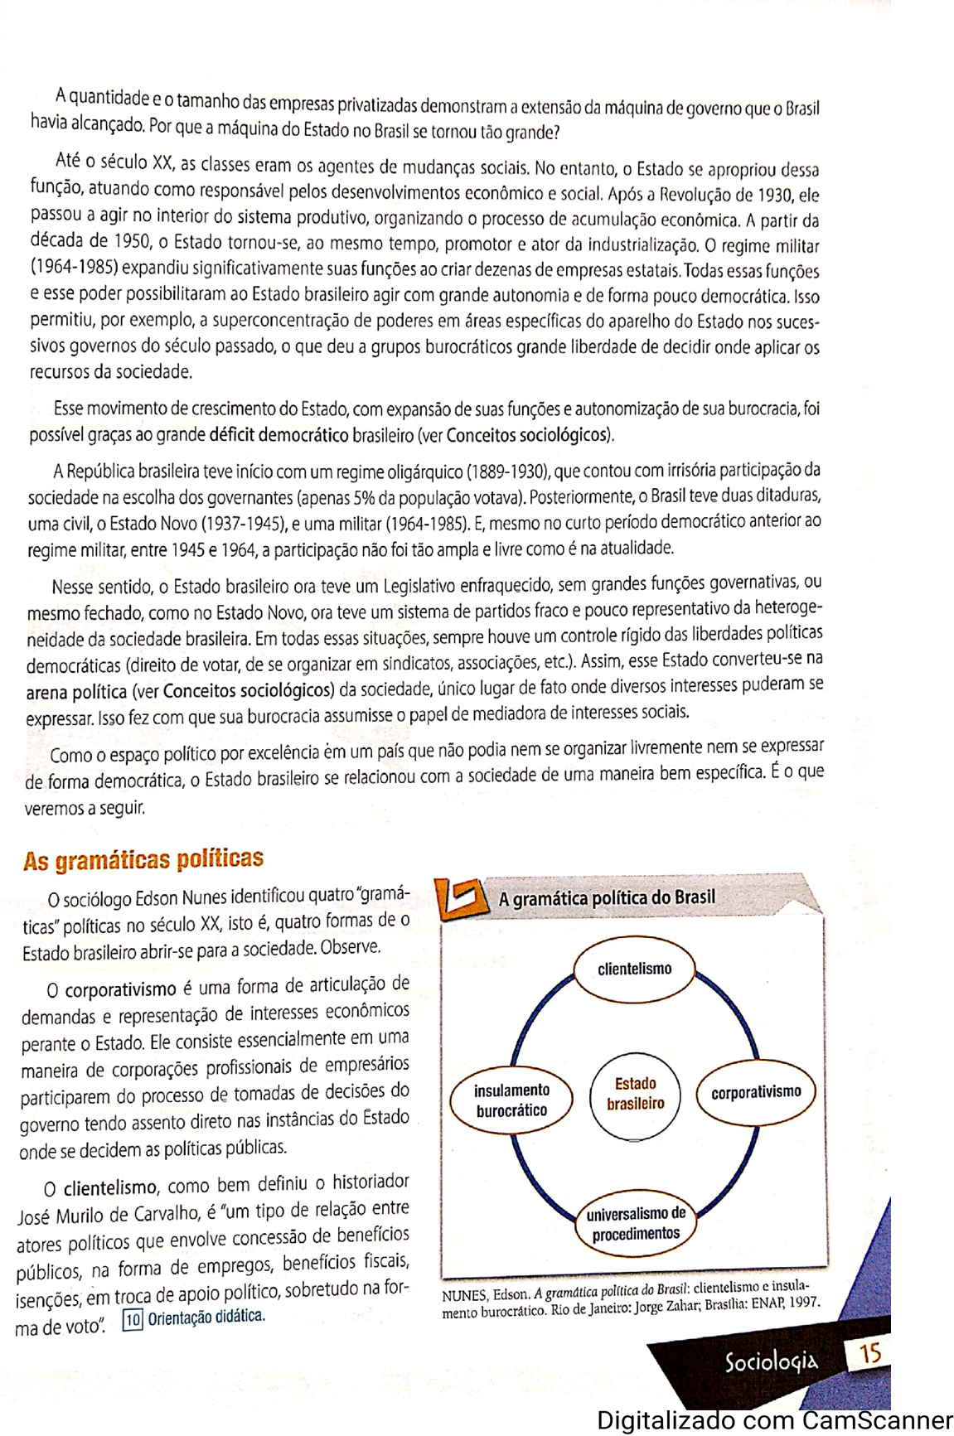

EXERCICIOS

1- O “Estado” compreende simultaneamente dois aspectos distintos e que se situam em níveis diferentes: quais são eles?

_____________________________________________________________________________

2- A estrutura de poder do Estado é sua dimensão mais abstrata e pode ser analisada teoricamente. O estado como “organização burocrática” é a dimensão que nos interessa aqui. Nesse nível mais concreto, o estado é o conjunto de instituições e organismos, ramos e divisões que compõem esse gigantesco aparelho operado por uma imensa burocracia. Com base no texto, responda: Quais são as três divisões do estado?

______________________________________________________________________________

3- Relacione as questões de acordo com cada setor.

( 1 ) setor governamental

( 2 ) setor produtivo

( 3 ) setor financeiro

( ) São empresas públicas e sem públicas( como Petrobras )

( ) São as agencias decisórias, administrativas e reguladoras( ministérios, secretaria da Receita Federal, Agencia Nacional de Telecomunicações, por exemplo);

( ) Os bancos controlados inteiramente pelo governos ou não( Banco Nacional de Desenvolvimento, Caixa Econômica Federal, etc.).

4- Leia com atenção a expressão típica dos políticos da República Velha, citada por Victor Nunes Leal, no livro *Coronelialismo, enxada e voto.*

“Para os amigos pão, para os inimigos, pau...; Aos amigos se faz justiça, aos inimigos se aplica a lei.”

No campo da política, a frase citada caracteriza uma dimensão

a) da amizade pelo reconhecimento da importância dos amigos no uso do poder para recompensar a sua lealdade e serviços prestados.

b) do clientelismo, pelo uso do poder para conceder vantagens aos apoiadores, em contraposição às dificuldades impostas aos opositores.

c) do corporativismo, pelo uso do poder para o atendimento aos interesses de organizações de setores socioprofissionais específicos.

d) da democracia, pelo uso do poder para retribuir o apoio dos correligionários e propiciar a formação de uma base política.

5- Com base no texto, defina o que é:

a) Corporativismo ______________________________________________________________

__________________________________________________________________________________________________________________________________________________________________________________________________________________________________________

b) Clientelismo _________________________________________________________________

________________________________________________________________________________________________________________________________________________________________________________________________________________________________________________________________________________________________________________________